新 书 推 荐

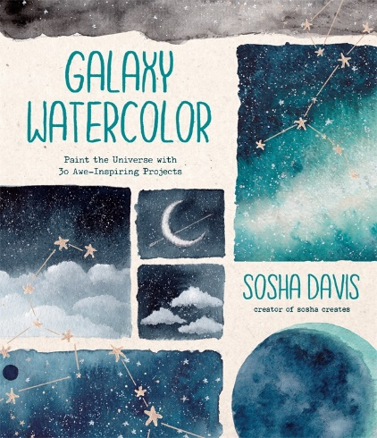
中文书名：《宇宙水彩之旅：绘画出30个令人惊叹的宇宙元素》
英文书名：GALAXY WATERCOLOR: Paint the Universe with 30 Awe-Inspiring Projects
作 者：Sosha Davis
出 版 社：St. Martin’s Press
代理公司：ANA/Connie
出版时间：2022年1月
代理地区：中国大陆、台湾
页 数：168页
审读资料：电子稿
类 型：绘画

内容简介：

将宇宙之美带入你的艺术作品中，画上梦幻般的、初学者友好的月亮、行星、星空等等

从闪闪发光的星系和星空到超现实的云和惊人的行星，银河水彩画中的迷人的水彩画可以帮助你捕捉天体的威严和外太空的壮丽。非凡的艺术家索沙·戴维斯（Sosha Davis）一直在宇宙万物中寻找灵感和创造力，现在她与你分享她最喜欢的绘画项目。

完美的初学者希望学习水彩画的基础知识和更有经验的艺术家在寻找新的主题，这本书打破了索沙的梦幻，空灵的绘画与易于遵循的步骤和有用的照片来指导你。独一无二的作品如“夜空形状”和“花新月”将大地和天空与索沙对颜色的娴熟运用结合在一起，而像“宇宙卡片”和“天体书签”这样的绘画作品可以让你在有趣的手工项目中展示你的艺术，这是完美的礼物！如果你更想冥想，你可以尝试一些充满灵魂的宇宙项目，比如线条艺术女神、占星术之轮和灵魂圈艺术，这些异想天开的艺术值得被裱起来。

有了所有的技巧和技巧，你需要开始你的水彩之旅，并创造引人注目的宇宙艺术，这个世界外的绘画收藏是你放松，鼓舞人心和彻底令人印象深刻的水彩艺术的新首选。

作者简介：

索沙·戴维斯（Sosha Davis）是广受欢迎的Instagram账号Sosha Creates背后的水彩画艺术家。她还在她的YouTube账户上教授水彩画教程。索沙和她的家人住在密歇根州的大急流城。

媒体评价：

"索沙的作品总会让我重新着迷。她让你潜入一个美丽的宇宙世界，感觉有点像在做梦。水彩和写实元素的混合使得每个项目都是完全独特和与众不同的。"
——贾尼娜·林克（Janina Link），规划贾尼（Planning Jani）的创造者

"索沙的水彩画是如此美丽。每当我看到她神奇的作品，我就会联想到一个充满灵感和喜悦的世界。有一个循序渐进的指南来学习像她那样作画，简直是梦想成真！"
——斯蒂芬妮·盖林（Stephanie Gailing），占星师和《占星学自我护理完全指南》（The Complete Guide to Astrological Self-Care）的作者

内页插图：

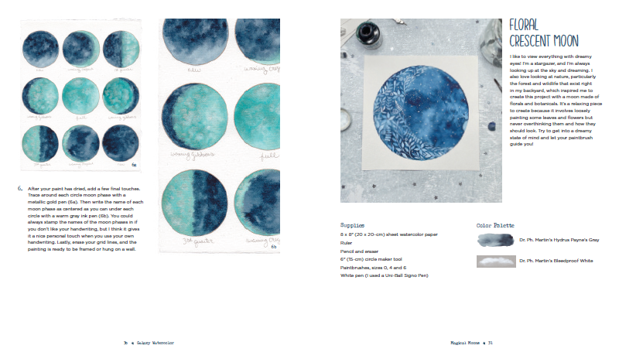
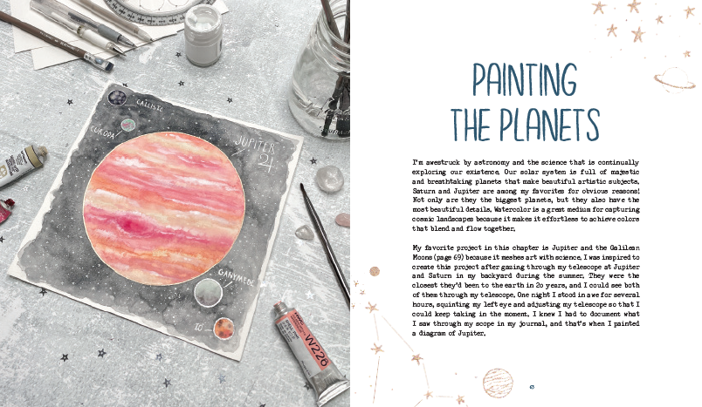

谢谢您的阅读！
请将回馈信息发至：萧涵糠(Connie Xiao)
安德鲁﹒纳伯格联合国际有限公司北京代表处
北京市海淀区中关村大街甲59号中国人民大学文化大厦1705室, 邮编：100872
电话：010-82449325
传真：010-82504200
Email: Connie@nurnberg.com.cn
网址：www.nurnberg.com.cn
微博：http://weibo.com/nurnberg
豆瓣小站：http://site.douban.com/110577/
微信订阅号：ANABJ2002


